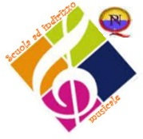

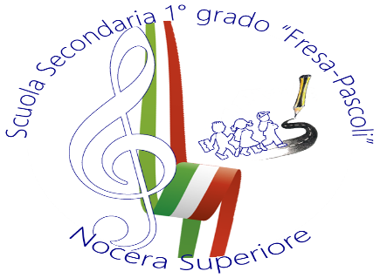

Distretto Scolastico N° 53 – Nocera Inferiore (SA)
Scuola Secondaria di 1°grado
“FRESA - PASCOLI”
Viale Europa ~ 84015 Nocera Superiore (SA)
 081 933111 Telefax: 081 936230 C.F.: 94041550651 Cod: Mecc.: SAMM28800N
samm28800n@istruzione.itwww.fresapascoli.gov.it
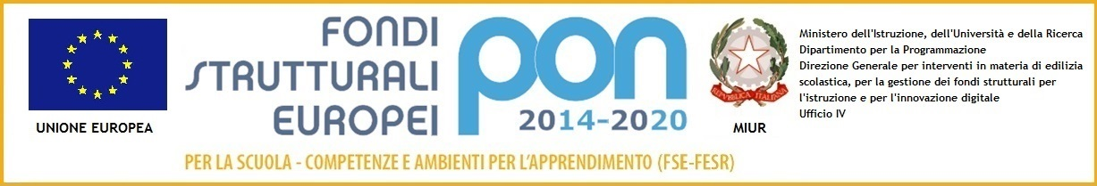

COMUNICATO INFORMATIVO del DS sul Tempo Scuola
Scuola Secondaria di 1° grado“FRESA – PASCOLI”
Anno scolastico 2019/2020
Delibera del Consiglio di Istituto Verbale n° 1

In virtù della del Consiglio d’Istituto Verbale n° 1 in ordine alla scelta del tempo scuola della Scuola Secondaria di I Grado “Fresa-Pascoli”,
SI COMUNICA

Che il giorno 30 settembre 2019 LUNEDI’ le attività proseguono come segue:

su cinque (5) giorni settimanali (dal Lunedì al Venerdì) e di 30 ore.
L’orario delle attività didattiche avrà questa scansione:
Tempo Normale: 8.00/14.00 (6x5= 30)
Tempo Prolungato: 8.00/17.00 (6x5= 30 + 6 = 36);
Martedì e Venerdì: 8.00/17.00 con Servizio Mensa.

Nocera Superiore, 25/09/2019

